MATEMATYKA – JANINA WYSZKOWSKA

KLASA 4A
25.03.2020 r. - ŚRODA
TEMAT: Ułamki właściwe i niewłaściwe.

Obejrzyj film:
https://www.youtube.com/watch?v=D_jXNwkXcGg

Wklej lub przepisz do zeszytu wszystko poniżej:
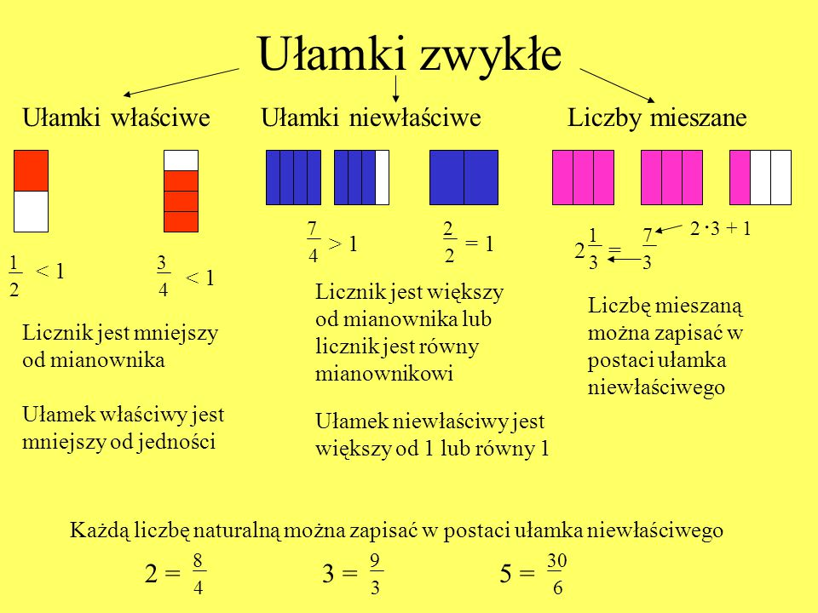

Wklej lub przepisz do zeszytu załączone zadania z rozwiązaniami:

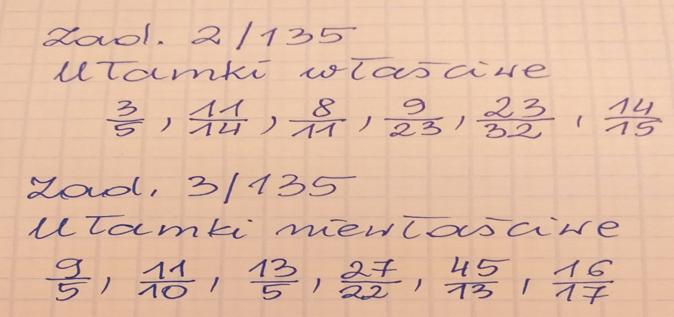

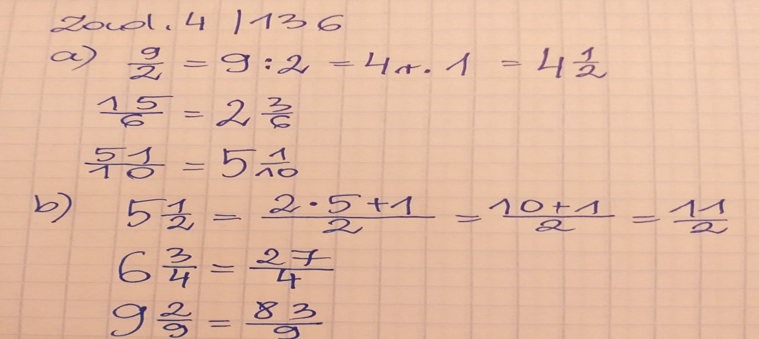

Do wykonania: Ćwiczenie 1, 2, 3 str.58
26.03.2020 r. - CZWARTEK
TEMAT: Ułamek jako wynik dzielenia.

Obejrzyj film:
https://www.youtube.com/watch?v=vfzcW6UMWik
Wklej lub przepisz do zeszytu wszystko poniżej:
Iloraz dwóch liczb można zapisać w postaci ułamka. Kreska ułamkowa zastępuje znak dzielenia. Dzielna jest licznikiem, a dzielnik mianownikiem.

dzielna : dzielnik = $\frac{dzielna}{dzielnik}$ = $\frac{licznik}{mianownik}$ kreska ułamkowa

Wklej lub przepisz do zeszytu załączone zadania z rozwiązaniami:
Zad. 1 str. 137
c) 23 : 25 = $\frac{23}{25}$
35 : 45 = $\frac{35}{45}$
19 : 100 = $\frac{19}{100}$
Zad. 2 str. 137
b) $\frac{15}{26}$ = 15 : 26
$\frac{4}{24}$ = 4 : 24
$\frac{9}{28}$ = 9 : 28
Zad. 4 str. 137
Jaką część tortu dostała każda osoba? Ile waży 1 kawałek tortu?
3 kg tort
10 osób
3 : 10 = $\frac{3}{10}$ kg
Odp. Każda osoba dostanie $\frac{3}{10}$ tortu. Jeden kawałek tortu waży $\frac{3}{10}$ kg.

Do wykonania: Ćwiczenie 1, 2, 3, 4 str. 59

